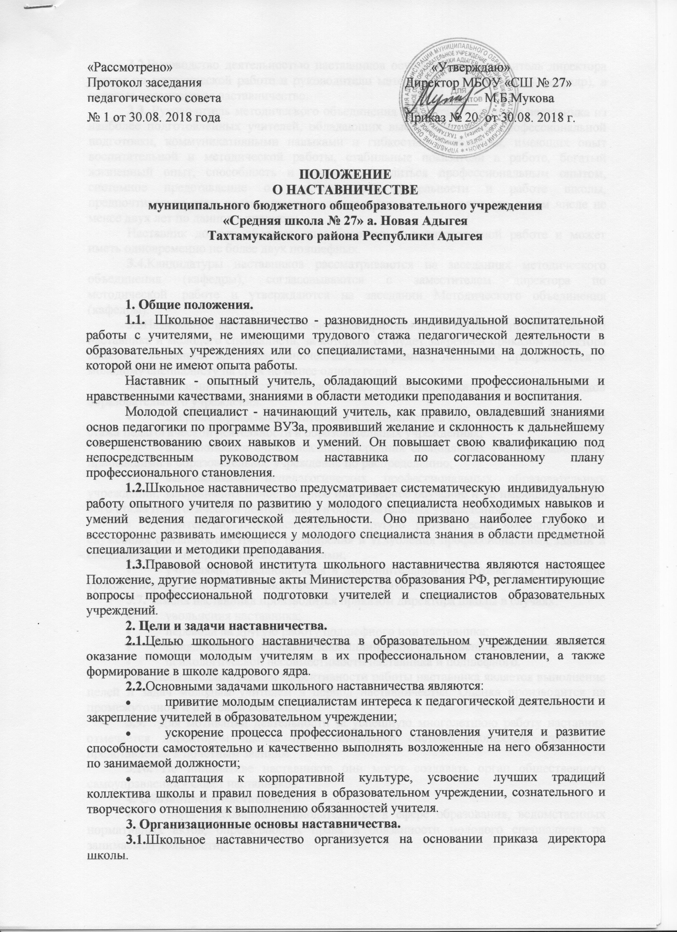
- 3.2.Руководство деятельностью наставников осуществляет заместитель директора школы по методической работе и руководители методических объединений (кафедр), в которых организуется наставничество.
3.3. Руководитель методического объединения (кафедры) подбирает наставника из наиболее подготовленных учителей, обладающих высоким уровнем профессиональной подготовки, коммуникативными навыками и гибкостью в общении, имеющих опыт воспитательной и методической работы, стабильные показатели в работе, богатый жизненный опыт, способность и готовность делиться профессиональным опытом, системное представление о педагогической деятельности и работе школы, предпочтительно стаж педагогической деятельности не менее пяти лет, в том числе не менее двух лет по данному предмету.
Наставник должен обладать способностями к воспитательной работе и может иметь одновременно не более двух подшефных.
3.4.Кандидатуры наставников рассматриваются на заседаниях методического объединения (кафедры), согласовываются с заместителем директора по методической работе и утверждаются на заседании Методического объединения (кафедры).
3.5Назначение наставника производится при обоюдном согласии предполагаемого наставника и молодого специалиста, за которым он будет закреплен приказом директора школы с указанием срока наставничества. Как правило, наставник прикрепляется к молодому специалисту на срок не менее одного года.
3.6. Наставничество устанавливается над следующими категориями сотрудников образовательного учреждения:
- впервые принятыми учителями (специалистами), не имеющими трудового стажа педагогической деятельности в образовательных учреждениях;
- выпускниками очных высших и средних специальных учебных заведений, прибывшими в образовательное учреждение по распределению;
- выпускниками непедагогических профессиональных образовательных учреждений, завершивших очное, заочное или вечернее обучение и не имеющими трудового стажа педагогической деятельности в образовательных учреждениях;
- учителями, переведенными на другую работу, если выполнение ими служебных обязанностей требует расширения и углубления профессиональных знаний и овладения новыми практическими навыками;
- учителями, нуждающимися в дополнительной подготовке для проведения уроков в определенном классе (по определенной тематике).
3.7. Замена наставника производится приказом директора школы в случаях:
- увольнения наставника;
- перевода на другую работу подшефного или наставника;
- привлечения наставника к дисциплинарной ответственности;
- психологической несовместимости наставника и подшефного.
3.8. Показателями оценки эффективности работы наставника является выполнение целей и задач молодым учителем в период наставничества. Оценка производится на промежуточном и итоговом контроле.
3.9. Для мотивации деятельности за успешную многолетнюю работу наставник отмечается директором школы по действующей системе поощрения вплоть до представления к почетным званиям.
3.10. По инициативе наставников они могут создавать орган общественного самоуправления - Совет наставников.
4. Обязанности наставника:
- знать требования законодательства в сфере образования, ведомственных нормативных актов, определяющих права и обязанности молодого специалиста по занимаемой должности;
- разрабатывать совместно с молодым специалистом план профессионального становления последнего с учетом уровня его интеллектуального развития, педагогической, методической и профессиональной подготовки по предмету;
- изучать деловые и нравственные качества молодого специалиста, его отношение к проведению занятий, коллективу школы, учащимся и их родителям, увлечения, наклонности, круг досугового общения;
- знакомить молодого специалиста со школой, с расположением учебных классов, кабинетов, служебных и бытовых помещений;
- вводить в должность (знакомить с основными обязанностями, требованиями, предъявляемыми к учителю-предметнику, правилами внутреннего трудового распорядка, охраны труда и техники безопасности);
- проводить необходимое обучение; контролировать и оценивать самостоятельное проведение молодым специалистом учебных занятий и внеклассных мероприятий; разрабатывать совместно с молодым специалистом План профессионального становления; давать конкретные задания с определенным сроком их выполнения; контролировать работу, оказывать необходимую помощь;
- оказывать молодому специалисту индивидуальную помощь в овладении педагогической профессией, практическими приемами и способами качественного проведения занятий, выявлять и совместно устранять допущенные ошибки;
- личным примером развивать положительные качества молодого специалиста, корректировать его поведение в школе, привлекать к участию в общественной жизни коллектива, содействовать развитию общекультурного и профессионального кругозора;
- участвовать в обсуждении вопросов, связанных с педагогической и общественной деятельностью молодого специалиста, вносить предложения о его поощрении или применении мер воспитательного и дисциплинарного воздействия; периодически докладывать руководителю методического объединения о процессе адаптации молодого специалиста, результатах его труда;
- подводить итоги профессиональной адаптации молодого специалиста, составлять отчет по итогам наставничества с заключением о результатах прохождения адаптации, с предложениями по дальнейшей работе молодого специалиста.
5. Права наставника:
- с согласия заместителя директора по УВР (руководителя методического объединения) подключать для дополнительного обучения молодого специалиста других сотрудников школы;
- требовать рабочие отчеты у молодого специалиста как в устной, так и в письменной форме.
6. Обязанности молодого специалиста.
6.1.Кандидатура молодого специалиста для закрепления наставника рассматривается на заседании МО (кафедры) с указанием срока наставничества и будущей специализации и утверждается приказом директора школы.
6.2.В период наставничества молодой специалист обязан:
- изучать нормативные документы, определяющие его служебную деятельность, структуру, штаты, особенности деятельности школы и функциональные обязанности по занимаемой должности;
- выполнять план профессионального становления в установленные сроки;
- постоянно работать над повышением профессионального мастерства, овладевать практическими навыками по занимаемой должности;
- учиться у наставника передовым методам и формам работы, правильно строить свои взаимоотношения с ним;
- совершенствовать свой общеобразовательный и культурный уровень;
- периодически отчитываться о своей работе перед наставником и руководителем методического объединения (кафедры).
7. Права молодого специалиста.
Молодой специалист имеет право:
- вносить на рассмотрение администрации школы предложения по совершенствованию работы, связанной с наставничеством;
- защищать профессиональную честь и достоинство;
- знакомиться с жалобами и другими документами, содержащими оценку его работы, давать по ним объяснения;
- повышать квалификацию удобным для себя способом.
8. Руководство работой наставника.
8.1. Организация работы наставников и контроль их деятельности возлагается на заместителя директора по учебно-методической работе.
8.2. Заместитель директора по УМР обязан:
- представить назначенного молодого специалиста учителям школы, объявить приказ о закреплении за ним наставника;
- создать необходимые условия для совместной работы молодого специалиста с закрепленным за ним наставником;
- посетить отдельные уроки и внеклассные мероприятия по предмету, проводимые наставником и молодым специалистом;
- организовать обучение наставников передовым формам и методам индивидуальной воспитательной работы, основам педагогики и психологии, оказывать им методическую и практическую помощь в составлении планов работы с молодыми специалистами;
- изучить, обобщить и распространить положительный опыт организации наставничества в образовательном учреждении;
- определить меры поощрения наставников.
8.3. Непосредственную ответственность за работу наставников с молодыми специалистами несут руководители методических объединений (кафедр).
Руководитель методического объединения (кафедры) обязан:
- рассмотреть на заседании методического объединения (кафедры) индивидуальный план работы наставника;
- провести инструктаж наставников и молодых специалистов;
- обеспечить возможность осуществления наставником своих обязанностей в соответствии с настоящим Положением;
- осуществлять систематический контроль работы наставника;
- заслушать и утвердить на заседании методического объединения (кафедры) отчеты молодого специалиста и наставника и представить их заместителю директора по УМР.
9. Документы, регламентирующие наставничество.
9.1. К документам, регламентирующим деятельность наставников, относятся:
- настоящее Положение;
- приказ директора школы об организации наставничества;
- план работы наставника, план профессионального роста молодого специалиста;
- протоколы заседаний педагогического совета, методических объединений (кафедр), на которых рассматривались вопросы наставничества;
- методические рекомендации и обзоры по передовому опыту проведения работы по наставничеству.

